Área de Énfasis
Informática Educativa.

Empresa o Sector Beneficiado

Área de ingeniería Física, Departamentos de Geología y de Ingenierías de la Universidad Eafit.

Los usuarios que deseen utilizar la herramienta, para entender el comportamiento de ondas, sin necesidad de aprender a crear dichas simulaciones directamente con Seismic Unix.

Profesores que deseen demostrar por medio de simulación cómo se comportan las ondas sísmicas ante materiales con distintas velocidades de propagación y superficies con distintos buzamientos.

Usuarios interesados en aprender sobre el procesamiento de datos sísmicos para diversos campos de la ingeniería y la geofísica.

Palabras Clave
Seismic Un*x, Interfaz Grafica de Usuario, Propagación de Ondas Sísmicas P, Simulador.

Resumen
La carrera de ingeniería de sistemas tiene la capacidad de interactuar con otras disciplinas poniendo a su disposición tecnologías que simplifiquen, agilicen o mejoren tareas que le son afines. La educación, propiamente dicha, es una de las disciplinas que se puede beneficiar de la ingeniería de sistemas para ayudar a explicar temas por medio de la visualización y la simulación en donde el estudiante pueda poner en práctica lo que está aprendiendo. El proyecto que se va a introducir cumple su propósito en este ámbito, pues la aplicación que se va a realizar apoyará en la enseñanza del comportamiento de ondas sísmicas P. La contribución que se hizo en este trabajo consiste en la implementación de una interfaz gráfica de usuario que coordina el funcionamiento de un conjunto de programas que provienen de un paquete llamado Seismic Un*x el cual es utilizado por geólogos, geofísicos, ingenieros de petróleo y civiles entre otros, para estudiar el fenómeno de propagación de ondas sísmicas al interior de la tierra.
- Introducción
Una onda es una perturbación del estado de equilibrio de un sistema o medio. La perturbación puede viajar o propagarse a través del tiempo de una región del sistema a otra, transportando momentum y energía. Existen ondas que necesitan de un medio particular (material) para su propagación tales ondas se conocen como ondas mecánicas, otras que no necesitan de un medio material para propagarse se denominan ondas electromagnéticas que viajan a través del vacío.

Las ondas sísmicas son las que viajan a través de la tierra, muchas veces como consecuencia del movimiento de las placas tectónicas o de una explosión en la corteza terrestre. Estas ondas viajan hacia al interior de la tierra en donde se reflejan y se refractan por la variación de densidades y velocidades (cambio en impedancia acústica) en las capas del interior de la tierra. La densidad y velocidad, varían de acuerdo a propiedades físicas de las rocas tales como compactación, porosidad, rigidez, temperatura, salinidad (estos últimos dos en el caso marino), etc.

De acuerdo a como vibren las partículas en un medio en el cual viaja una onda, esta puede ser clasificada como una onda trasversal o longitudinal. Si las partículas del medio vibran perpendicularmente a la dirección de propagación de la onda, esta corresponde a una onda transversal. Si las partículas del medio vibran en la misma dirección de propagación de la onda, ella pertenece a las ondas longitudinales.

Existen dos tipos de ondas sísmicas: Internas (ondas P y ondas S) y Superficiales (ondas Love y Rayleigh)
Dentro de las ondas sísmicas internas, las ondas P son ondas longitudinales que alternadamente producen una perturbación de comprimido y dilatado en la dirección de la propagación, mientras que las ondas S son ondas transversales que desplazan al medio perpendicularmente en la dirección de propagación.

En las ondas sísmicas superficiales las ondas Love producen un movimiento horizontal de corte en superficie y las ondas de Rayleigh producen un movimiento elíptico retrógrado del suelo.

En este proyecto vamos a trabajar específicamente con las Ondas P que son ampliamente utilizadas en el campo de la geofísica aplicada en la exploración petrolera.

El propósito de este trabajo fue la creación de una herramienta educativa, para que estudiantes de Geología, Geofísica, Física y algunas ramas de las ingenierías puedan visualizar los distintos fenómenos que ocurren con las ondas sísmicas P en distintos modelos de velocidad.
- Las Ondas Sísmicas P
Las ondas sísmicas P, son ondas de sonido, solo que en sísmica interesan ondas de un rango de frecuencias muy especifico que están por debajo del rango de audición del oído humano. Al Igual que la onda sonora, esta viaja por la perturbación de un volumen que se propaga con una velocidad que depende de las propiedades elásticas del medio.

Las ondas sísmicas P son ampliamente utilizadas en la búsqueda de hidrocarburos, y otros materiales de la corteza terrestre tales como sal y agua. Esta búsqueda se hace a través de distintas exploraciones siendo una de ellas la adquisición sísmica. La adquisición sísmica consiste en la generación y registro artificial de datos sísmicos. Esta, permite conocer con mayor exactitud la estructura del subsuelo, lo cual ayuda en la búsqueda de yacimientos de petróleo, pues estos generalmente se encuentran en trampas geológicas. Para realizar una adquisición, se cubre un área determinada de la superficie con receptores, estos son de distintos tipos y configuraciones según las características geológicas subterráneas que se desean analizar. En el caso de una adquisición terrestre, generalmente se emplean geófonos. Los receptores se conectan a un sistema central (al que le llaman Casa blanca) donde se organizan los datos y se graban. Luego se genera un evento, conocido como la fuente sísmica, que puede ser una explosión, o un golpe abrupto en la corteza terrestre. La fuente sísmica genera diversos tipos de ondas sísmicas, en donde solo interesan las ondas sísmicas internas. La más utilizada de estas y la cual es generalmente detectada por los geófonos es la onda sísmica P, esta atraviesa las distintas capas subterráneas refractándose y reflejándose. Los geófonos captan las reflexiones de estas ondas en forma de pulsos y envían estos al sistema central donde son grabados. La información grabada es procesada mediante equipos especiales de cómputo, donde se utilizan técnicas para mejorar la información reunida en trazas formando una imagen de la reflexión de la onda. Después de procesar la información, se generan modelos de velocidad entre otros tipos de modelos, los cuales conjuntamente son objeto de interpretación para geólogos y geofísicos de empresas petroleras quienes establecen que áreas pueden tener depósitos de hidrocarburos, y por dónde se deben perforar los pozos para obtenerlos.
El Modelo de Velocidad
El modelo de velocidad es el modelo empleado por geólogos y geofísicos para representar las capas al interior de la tierra por donde las ondas sísmicas viajan. Estos son creados a partir de datos recibidos en adquisiciones sísmicas. Los modelos de velocidad tienen capas y velocidades asociadas a cada una de estas, tienen una cobertura en distancia horizontalmente y otra en profundidad. En la Figura 1 se muestra un ejemplo de modelo de velocidad de cinco 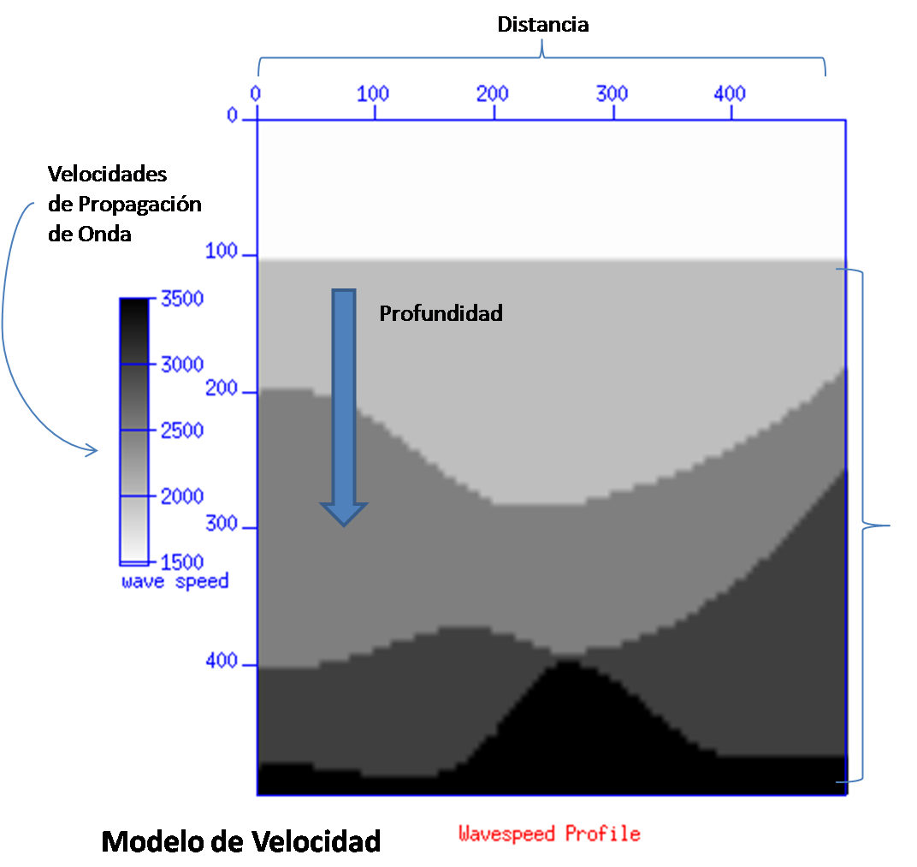
Figura 1
capas con su respectiva leyenda de velocidades de propagación en cada una de sus capas.
Crear un modelo de velocidad es un proceso retroalimentado, pues no es fácil a simple vista generar un modelo de velocidad exacto solo a partir de la información que se recibe de los geófonos. Muchas veces es necesario crear un modelo hipotético que pasa por un proceso de simulación que sirve para comparar la información real del registro sísmico con la información obtenida en la simulación. A partir de aquí, se realizan los cambios necesarios para ajustar el modelo de velocidad hipotético con la información del registro sísmico real. De nuevo se toma el modelo y se simula repitiendo el proceso, hasta que se llegue a una buena aproximación de la información real que se observa en el registro de tiempos.

La Propagación de la Onda
En todas las ondas, la velocidad de propagación depende de una propiedad física del medio en el que se están propagando. En el caso de las ondas sísmicas P la velocidad depende de las propiedades elásticas y densidad del material. Si dejamos que nos represente el módulo de rigidez volumétrica del material,  el módulo de cortadura, y  la densidad, entonces la velocidad de la onda P, que representamos con , se define en la Ecuación 1:
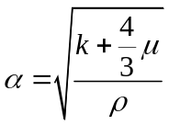
Ecuación 1
El módulo nos permite medir que tan fácil o difícil es deformar el material. Es decir, el módulo de rigidez es una medida de como el material cambia volumen cuando se aplica presión. Este es una característica del material. Por ejemplo, el caucho tiene menor módulo de rigidez que el acero, y desde luego cambia más fácil de volumen cuando se aplica presión. El módulo de cortadura, nos mide que tan fácil es deformar el material cuando este se somete a una deformación de tipo transversal como la ilustrada en la Figura 2 (a)
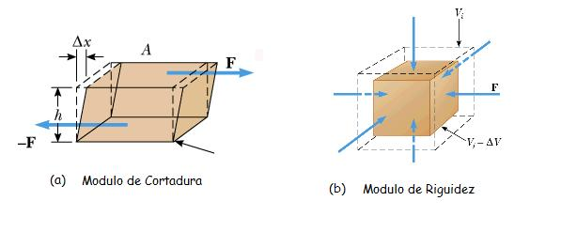
Figura 2
Debido a que la velocidad de propagación de las ondas sísmicas P depende de las propiedades mencionadas, los fenómenos de reflexión y de refracción ocurren cuando una onda cruza una interfaz. “La onda reflejada es una nueva onda que se propaga en el medio en el cual la original se estaba propagando y la onda refractada es la onda que se transmite al segundo medio. La energía de la onda incidente se divide entre la onda reflejada y la refractada,” (Alonso & Finn, 1987) como ilustrado en la Figura 3.
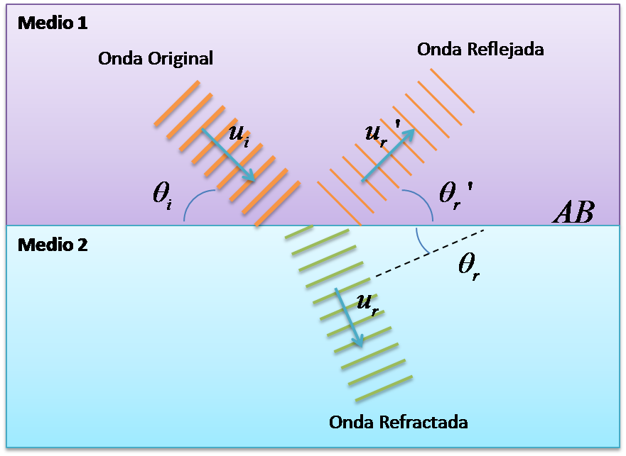
Figura 3
Los fenómenos de reflexión y refracción cumplen con la ley de reflexión y la Ley de Snell, las cuales determina los ángulos que siguen los rayos de las ondas reflejadas y refractadas. La cantidad de energía, directamente relacionada con la amplitud, y la forma de la reflexión de la onda dependen del coeficiente de reflexión, el cual a su vez esta dado por el cambio de impedancia acústica entre los medios Ecuación 2.
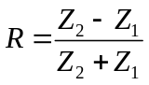
Ecuación 2
La amplitud de la onda reflejada es el producto entre el coeficiente de reflexión y la amplitud de la onda incidente. Es decir, una fracción de la energía de la onda incidente es adquirida por la onda reflejada. A su vez, el signo del coeficiente de reflexión nos determina el tipo de reflexión que se dará, si es positivo entonces la polaridad de la onda reflejada será la misma que la de la incidente, mientras que si es negativo la polaridad de esta será invertida.
Directamente relacionado con el coeficiente de reflexión, está el coeficiente de transmisión el cual representa la fracción de energía que se transmite con la onda refractada, este por ser la fracción residual, es la diferencia entre la unidad y el coeficiente de reflexión Ecuación 3.
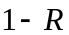
Ecuación 3
Además de los fenómenos de reflexión y refracción, también se pueden dar fenómenos de interferencia en la propagación de ondas. La interferencia consiste en que cuando dos ondas se traslapan, el desplazamiento real de cualquier punto de la onda en cualquier instante, se obtiene sumando el desplazamiento que tendría el punto si solo estuviera presente la primera onda con el que tendría si solo estuviera presente la segunda. Esto indica que si dos ondas traslapan, el desplazamiento real de cualquier punto de la onda en cualquier instante es la suma de los desplazamientos individuales de la primera y la segunda onda.
La difracción es más evidente cuando una onda es distorsionada por un obstáculo cuyas dimensiones se aproximan a la longitud de onda de esta misma. Esta, es el efecto resultante de la interferencia de muchas ondas.
Finalmente, el fenómeno de atenuación consiste en la pérdida gradual de amplitud y energía a medida que la onda viaja. Esto se debe a que parte de la energía que se lleva en la onda es absorbida por las partículas de los materiales en que viaja.

El Producto Final
En este proyecto se construyó una aplicación de simulación que permite a estudiantes de geología, física e ingeniarías entre otros visualizar el comportamiento de las ondas sísmicas al propagarse al interior de las capas terrestres. La aplicación está conformada por una interfaz de usuario y unos programas que provienen de un paquete conocido como Seismic Un*x.

La interfaz gráfica de usuario coordina estos programas y proporciona los parámetros necesarios para generar las simulaciones. Esta también cumple el papel de dar facilidad de uso a la aplicación, proporcionando un ambiente que ayuda a agilizar las tareas necesarias para crear las simulaciones y una forma de guardar y cargar simulaciones previamente hechas que permiten ordenar el trabajo del usuario.

El simulador muestra el comportamiento de las ondas sísmicas P al pasar por capas con distintas velocidades de propagación. El número de capas, velocidades en éstas y sus formas son definidas en un modelo de velocidad que se carga desde un archivo. Aunque el cambio de impedancia acústica depende tanto de la velocidad como de la densidad de las capas del modelo, en nuestro simulador asumimos una densidad constante y solamente producimos los cambios en la velocidad de las capas. El proceso cinemático simulado es correcto, aunque dinámicamente sea incompleto.

En la simulación se pueden observar fenómenos de reflexión, refracción, difracción, interferencia y cambio de polaridad en las ondas dependiendo del modelo de velocidad que se emplee y los parámetros de simulación que se escojan. El estudiante puede cambiar los modelos de velocidad y los siguientes parámetros de simulación:

- La velocidad de propagación en las capas terrestres
- La ubicación de la fuente en donde se produce la perturbación que origina las ondas.
- La intensidad de la fuente.
- Las dimensiones del modelo.

Además de los parámetros de simulación también se le permite al usuario definir:

- La geometría de la ventana en la que desea ver su simulación. Específicamente, el tamaño, y posición de la ventana.
- Color, para distinguir las distintas velocidades en cada capa terrestre.
- Cambiar la escala en que se verá la imagen.
- Guardar la simulación para uso futuro.

Adicionalmente, se agregó un programa para crear modelos de velocidad que pueden ser utilizados en el simulador de propagación de ondas sísmicas. Este programa se utiliza por separado, y puede crear el modelo, guardarlo, y luego cargarlo en el programa de simulación para observar la propagación. El programa es especialmente de gran utilidad a estudiantes de Geología o geofísica, ya que el proceso de crear modelos de velocidad a partir de la información recibida por geófonos es un proceso retroalimentado en donde muchas veces es necesario crear un modelo hipotético el cual se pasa por un proceso de simulación y se observa que la información real en el registro de tiempos concuerde con la que se está observando en la simulación. Luego se realizan los cambios necesarios para ajustar el modelo de velocidad hipotético a lo que se observa. De nuevo se toma el modelo hipotético y se simula repitiendo el proceso, hasta que se llegue a una buena aproximación de la información real que se observa en el registro de tiempo.

La Tecnología Empleada
Para la realización de este proyecto se emplearon las siguientes tecnologías:

Qt
Qt es un marco de trabajo multi-plataforma, que permite compilar y correr aplicaciones en diversos sistemas operativos, entre los cuales están: Windows, Mac OS X, Linux, y distintas clases de Unix. Este fue desarrollado por la compañía noruega Trolltech, pero actualmente es propiedad de Nokia y ha sido renombrado a Qt Software. Qt tiene una amplia gama de librerías para el diseño de interfaces gráficas de usuario, y otras aplicaciones en C/C++ y otros lenguajes. Las librerías proporcionan una API unificada e independiente de la plataforma que permite a sus usuarios utilizar las mismas clases sin preocuparse de los detalles relacionados con el sistema operativo que se está utilizando. Qt posee las ventajas de seguir un paradigma de programación orientada a objetos. Además, es una herramienta que ha adquirido mucha popularidad en los últimos años tanto en la industria como en la academia para el desarrollo de interfaces graficas. Qt fue utilizado para la implementación de la interfaz gráfica de usuario del programa de simulación de ondas sísmicas P del proyecto.

Funcionamiento de Signals y Slots
Una de las grandes ventajas de Qt es que trae a C++ el concepto de señales “signals” y “slots”, el cual proporciona una forma muy flexible de interconectar objetos y ayuda a reutilizar código y diseño fácilmente. Las “signals” son métodos emitidos en vez de ser ejecutados y generalmente estan asociadas a eventos. Existen muchas “signals” predefinidas en los distintos widgets que vienen con Qt. Las señales no se implementan, sino que son declaradas en la clase en una sección específica para éstas. Las señales luego pueden ser emitidas en distintos métodos de la clase. Para dar respuesta a una señal emitida, se debe utilizar un “slot”. El “slot” (ranura o puesto) es un método de una clase que puede ser invocado como el resultado de emisión de una señal. En la implementación, se le dice al compilador que métodos van a ser tratados como slots, poniéndolos en una sección de slots, ya sea pública, protegida o privada. El nivel de protección protege al “slot” solamente cuando este es utilizado como un método de la clase. Se pueden conectar slots privados o protegidos con una señal recibida de otra clase. Varias señales a su vez también pueden conectarse a varios slots. Esto significa que un slot puede estar conectado a varias señales, y una señal puede estar conectada a muchos slots. No hay realmente limitaciones en cantidad de objetos que pueden ser interconectados. Cuando una señal es emitida, todos los slots conectados a esta son llamados. El orden de llamadas a los slots lo define Qt internamente, pero se puede garantizar que todos serán llamados.

Seismic Un*x
Seismic Un*x es un paquete de diversos programas que proveen un ambiente de trabajo para la investigación de procesamiento de datos sísmicos y de propagación de ondas. Este paquete es de contenido abierto y es apoyado por el CWP (Center for Wave Phenomena) de la Universidad Colorado School of Mines (CSM). Seismic Un*x corre en terminales Unix, en donde por medio de scripts se pueden ejecutar comandos con distintos parámetros.

Posible Trabajo Futuro
Debido a que el desarrollo de esta aplicación de simulación es solo un comienzo y a que el paquete Seismic Un*x soporta muchas otras funcionalidades, este proyecto queda abierto a futuros desarrollos y extensiones en funcionalidad. A continuación se presentan algunos posibles planteamientos:

El programa para crear modelos de velocidad es un programa separado del programa para generar la simulación de propagación de la Ondas Sísmicas P. Es deseable integrar estos dos programas en uno solo, para permitir al usuario un ambiente de trabajo más unificado.

Las simulaciones al momento se manejaron asumen una densidad constante, pero en la realidad la densidad con la profundidad y con los materiales que conforman las distintas capas subterráneas. Es posible extender la funcionalidad del programa teniendo en cuenta esta nueva variable.

Conclusiones.
La contribución de este proyecto consistió en introducir una interfaz grafica de usuario (GUI) para quitarle al usuario el requerimiento de tener conocimiento de ‘shell scripting’ y comandos de Seismic Un*x para generar simulaciones. Este proyecto resuelve un problema particular en la computación en campos científicos, pues muchos de los proyectos de software científicos están enfocados inicialmente en la funcionalidad (funciona? es correcto?), no en la forma en que el usuario va a trabajar con el software. Con este proyecto se mejoró la forma y facilidad de trabajar con el programa.
El simulador de Ondas sísmicas P, puede ser utilizado para la enseñanza y aprendizaje de las Ondas sísmicas P y su aplicación en la búsqueda de hidrocarburos. Este permite a los estudiantes visualizar el comportamiento de estas al propagarse hacia el interior de la tierra, y la información que es obtenida en una adquisición.
El Simulador también puede ayudar a personas que realizan el proceso de modelar las capas al interior de la tierra. Como el programa permite crear un modelo de velocidad es posible que el usuario pueda retroalimentar el modelo con la información que se está obteniendo en el registro sísmico. De esta forma podrá aproximar de forma interactiva su modelo de velocidad a los datos reales.
A pesar de que el enfoque de aplicación de este simulador está en el contexto de la adquisición sísmica para la búsqueda de hidrocarburos. Este puede ser empleado para el estudio de las ondas acústicas en general y su comportamiento en distintos materiales. El software queda abierto a nuevos desarrollos ya sea en la parte de simulación de ondas sísmicas P u otras funcionalidades de Seismic Un*x.

Bibliography

Alonso, M., & Finn, E. J. (1987). ADDISON-WESLEY IBEROAMERICANA.
Ammon, C. J. (n.d.). Seismic Waves and Earth's Interior. Retrieved February 2009, from http://eqseis.geosc.psu.edu/~cammon/HTML/Classes/IntroQuakes/Notes/waves_and_interior.html
Blanchette, J., & Summerfield, M. (2006). C++ GUI Programming with Qt 4. Prentice Hall PTR.
Caicedo, M. I., & Mora, P. J. (2004). Temas de Propagacion de Ondas. Retrieved Mayo 2009, from www.fis.usb.ve/~mcaicedo/geophysics/ondas.pdf
Onda Sismica. (n.d.). Retrieved from http://es.wikipedia.org/wiki/Onda_s%C3%ADsmica
Sears, F. W., Freedman, R. A., Young, H. D., & Zemansky, M. W. (2004). Fisica Universitaria (11 ed., Vol. I & II). PEARSON EDUCACION.
Serway, R. A., & Jewett Jr, J. W. (2005). Mexico: Editorial Thompson.
Trolltech. (2006). Qt Reference Documentation (Open Source Edition). Retrieved 2009, from http://idlebox.net/2006/apidocs/qt-x11-opensource-4.2.1.zip/index.html
UPSeis. (n.d.). Retrieved April 2009, from http://www.geo.mtu.edu/UPSeis/waves.html

Trampas Geológicas: Sitios donde es posible que haya petróleo atrapado.
Geófonos: Instrumento colocado en la superficie para detectar vibraciones que pasan por la corteza terrestre.
Traza: Registro de amplitud y tiempo.
Interfaz: La superficie de separación de dos medios en los cuales la onda se propaga con diferentes velocidades.
Impedancia acústica: En un medio la impedancia es el producto entre la densidad (ρ) y la velocidad del sonido (c) en el material. 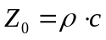
Widget: Componente o control visual que tiene un gran valor para el usuario y es utilizado por el programador en la creación de interfaces gráficas de usuario

